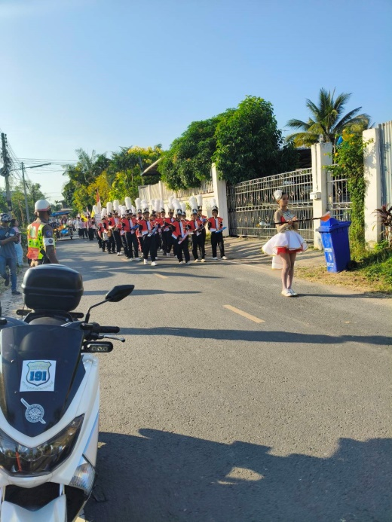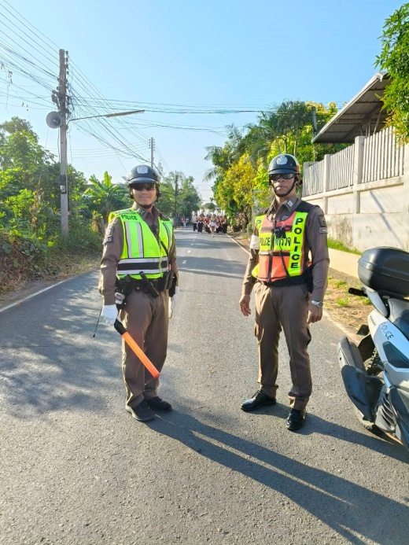
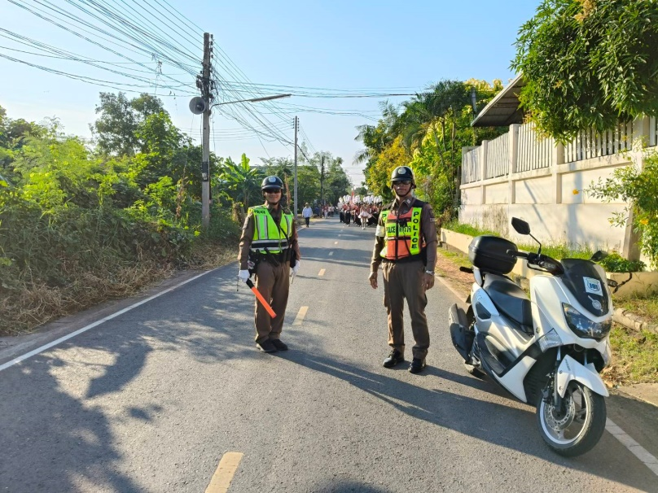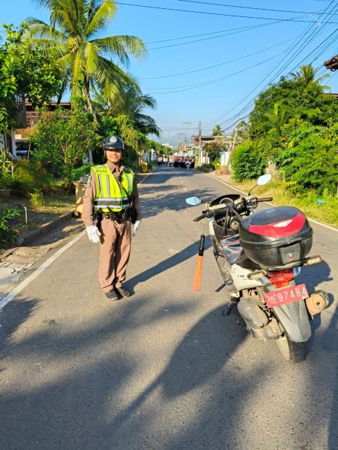
ด.ต.สุทิน ช้างคำ ผบ.หมู่ (ป.)สภ.ท่าพล สายตรวจจราจร
ด.ต.ชวินณธรรศ ผดุงธรรมะสันติ ผบ.หมู่ จร.สภ.ท่าพล สายตรวจจราจร
อำนวยความสะดวกการจราจร งานกีฬาสีประจำปี ๒๕๖๗
ให้กับนักเรียน โรงเรียนท่าพลวิทยาคาร
เมื่อวันที่ ๖ ธันวาคม ๒๕๖๗ เวลา ๐๗.๐๐ น.

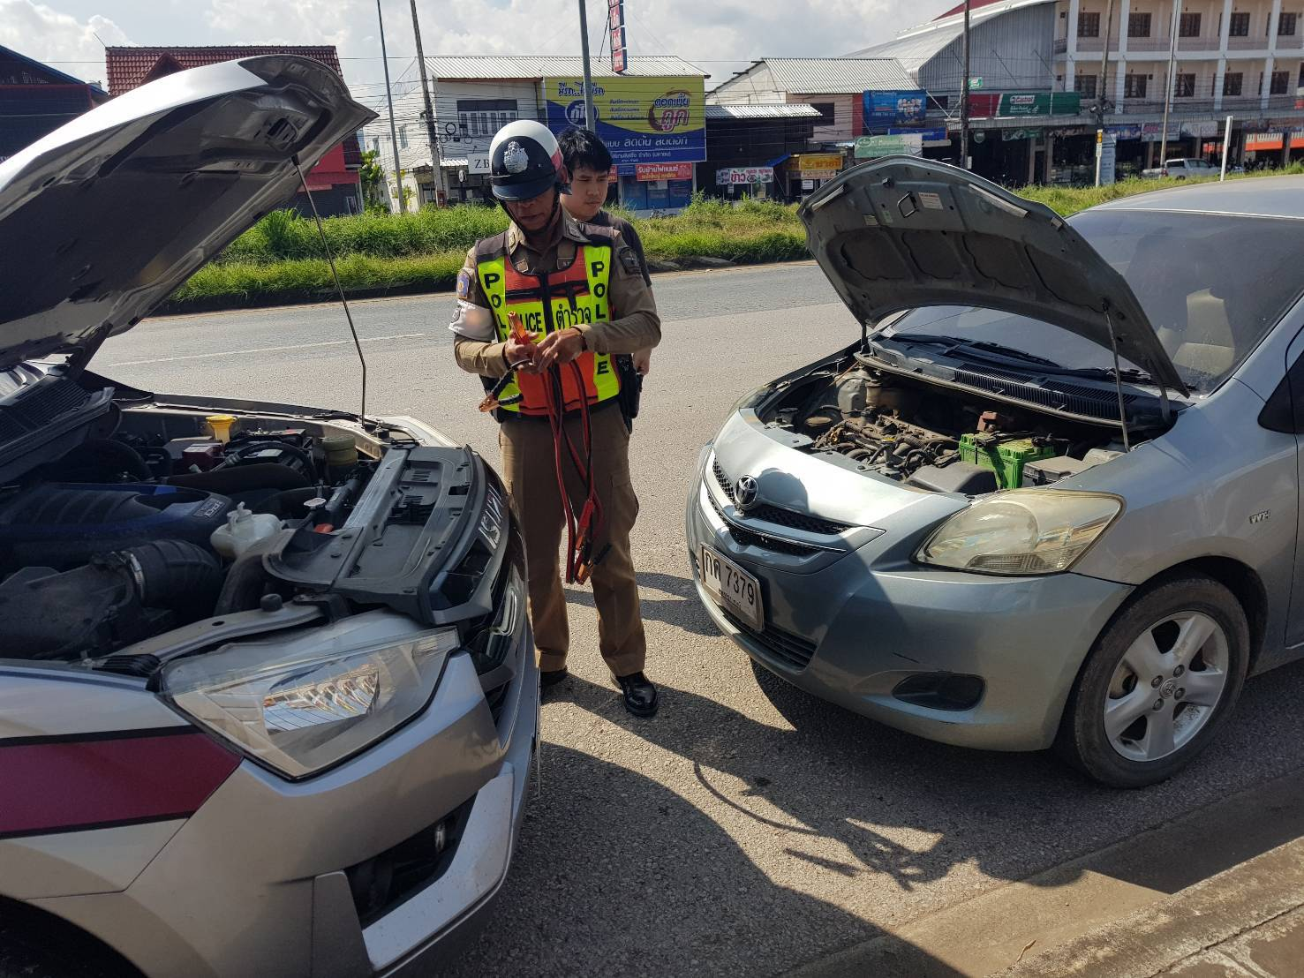
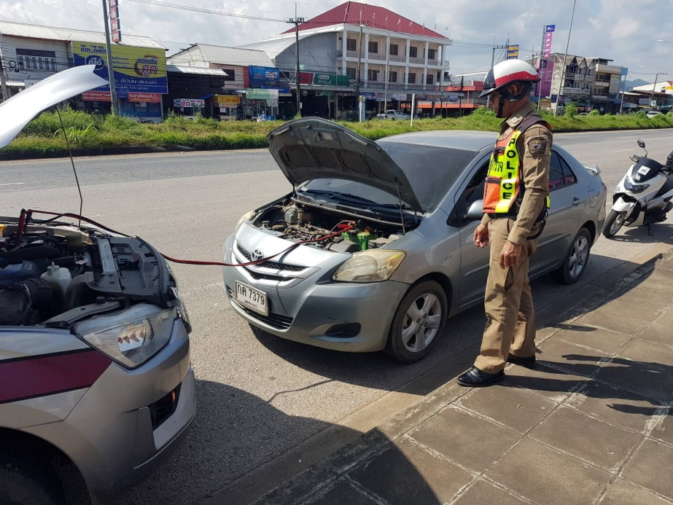
ด.ต.สุทิน ช้างคำ ผบ.หมู่ (ป.)สภ.ท่าพล สายตรวจจราจร
ให้ความช่วยเหลือรถสตาร์ทไม่ติด
บริเวณตลาดท่าพล
เมื่อวันที่ ๒๕ ธันวาคม ๒๕๖๗ เวลา ๑๕.๐๐ น.

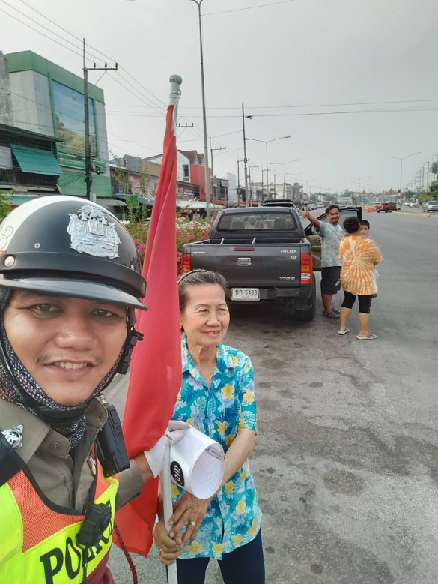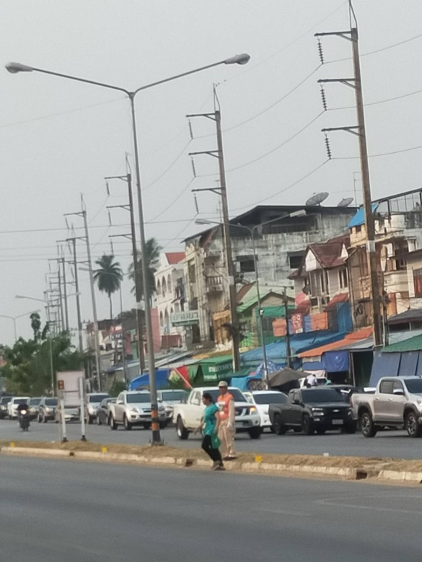
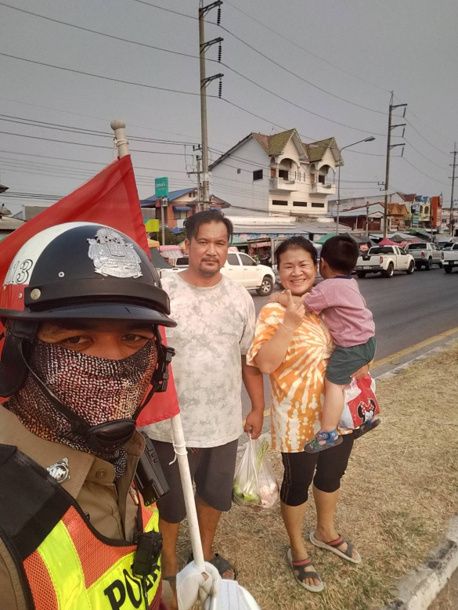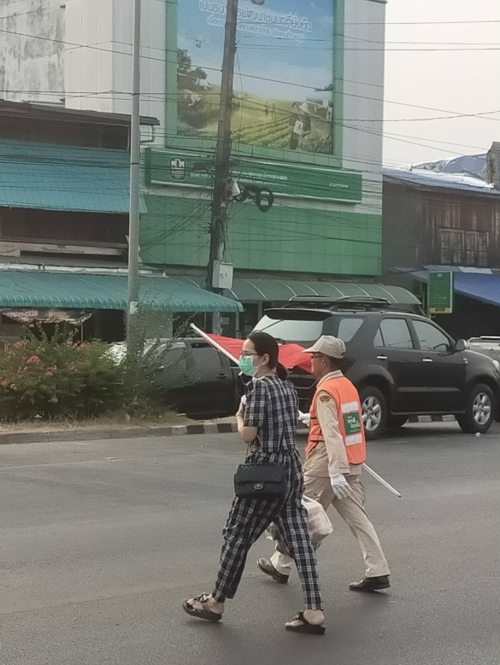
ด.ต.ศักรินทร์ เงินเจริญ ผบ.หมู่ (ป.) สภ.ท่าพลสายตรวจจราจร
พร้อมเจ้าหน้าที่ อปพร.ท่าพล
อำนวยความสะดวกด้านการจราจร บริเวณตลาดท่าพล
ช่วงเทศกาลปีใหม่ ๒๕๖๘ ตั้งแต่วันที่ ๒๗ ธันวาคม ๒๕๖๗
เมื่อวันที่ ๑๕ เมษายน ๒๕๖๘ เวลา ๑๙.๐๐ น.

